

فاز اول پروژه درس تحقیق در عملیات ۲

دکتر مدرس

علی بیک‌ولی

۹۷۱۰۴۱۴۲

امیرحسین قناعتیان

۹۷۱۰۴۵۸۳

بهار ۱۴۰۰

فهرست

سوال اول 3

مدل‌سازی 3

**تعریف متغیرهای مسئله: 3**

**محدودیت‌های مسئله: 5**

**محدودیت‌های مربوط به صفر و یک: 6**

**تابع هدف: 7**

خروجی سیپلکس 8

توضیحات 8

تحلیل خروجی‌ها 8

سوال دوم 9

مدل‌سازی 9

**تعریف متغیرهای مسئله: 9**

**تابع هدف 9**

**محدودیت‌های مسئله: 9**

توضیحات 10

خروجی اکسل 13

تحلیل خروجی ها 17

# **سوال اول**

## **مدل‌سازی**

### **تعریف متغیرهای مسئله:**

${TE}_{1}$ تعداد تماس‌های تهران شمال

${TE}_{2}$ تعداد تماس‌های تهران جنوب

${TE}_{3}$ تعداد تماس‌های تهران شرق

${TE}_{4}$ تعداد تماس‌های تهران غرب

${TE}_{5}$ تعداد تماس‌های تهران شمال غرب

${TE}_{6}$ تعداد تماس‌های تهران شمال شرق

${TE}_{7}$ تعداد تماس‌های تهران جنوب غرب

${TE}_{8}$ تعداد تماس‌های تهران جنوب شرق

${MA}_{1}$ تعداد تماس‌های مشهد شمال

${MA}_{2}$ تعداد تماس‌های مشهد جنوب

${MA}_{3}$ تعداد تماس‌های مشهد شرق

${MA}_{4}$ تعداد تماس‌های مشهد غرب

${MA}_{5}$ تعداد تماس‌های مشهد شمال غرب

${MA}_{6}$ تعداد تماس‌های مشهد شمال شرق

${MA}_{7}$ تعداد تماس‌های مشهد جنوب غرب

${MA}_{8}$ تعداد تماس‌های مشهد جنوب شرق

${SH}_{1}$ تعداد تماس‌های شیراز شمال

${SH}_{2}$ تعداد تماس‌های شیراز جنوب

${SH}_{3}$ تعداد تماس‌های شیراز شرق

${SH}_{4}$ تعداد تماس‌های شیراز غرب

${SH}_{5}$ تعداد تماس‌های شیراز شمال غرب

${SH}_{6}$ تعداد تماس‌های شیراز شمال شرق

${SH}_{7}$ تعداد تماس‌های شیراز جنوب غرب

${SH}_{8}$ تعداد تماس‌های شیراز جنوب شرق

${ES}_{1}$ تعداد تماس‌های اصفهان شمال

${ES}_{2}$ تعداد تماس‌های اصفهان جنوب

${ES}_{3}$ تعداد تماس‌های اصفهان شرق

${ES}_{4}$ تعداد تماس‌های اصفهان غرب

${ES}_{5}$ تعداد تماس‌های اصفهان شمال غرب

${ES}_{6}$ تعداد تماس‌های اصفهان شمال شرق

${ES}_{7}$ تعداد تماس‌های اصفهان جنوب غرب

${ES}_{8}$ تعداد تماس‌های اصفهان جنوب شرق

تعداد تماس‌های اراک شمال ${AR}_{1}$

${AR}_{2}$ تعداد تماس‌های اراک جنوب

${AR}_{3}$ تعداد تماس‌های اراک شرق

${AR}_{4}$ تعداد تماس‌های اراک غرب

${AR}_{5}$ تعداد تماس‌های اراک شمال غرب

${AR}_{6}$ تعداد تماس‌های اراک شمال شرق

${AR}_{7}$ تعداد تماس‌های اراک جنوب غرب

${AR}_{8}$ تعداد تماس‌های اراک جنوب شرق

تعداد تماس‌های ایلام شمال ${EI}_{1}$

${EI}_{2}$ تعداد تماس‌های ایلام جنوب

${EI}_{3}$ تعداد تماس‌های ایلام شرق

${EI}_{4}$ تعداد تماس‌های ایلام غرب

${EI}_{5}$ تعداد تماس‌های ایلام شمال غرب

${EI}_{6}$ تعداد تماس‌های ایلام شمال شرق

${EI}_{7}$ تعداد تماس‌های ایلام جنوب غرب

${EI}_{8}$ تعداد تماس‌های ایلام جنوب شرق

تعداد تماس‌های تبریز شمال ${TB}_{1}$

${TB}_{2}$ تعداد تماس‌های تبریز جنوب

${TB}_{3}$ تعداد تماس‌های تبریز شرق

${TB}_{4}$ تعداد تماس‌های تبریز غرب

${TB}_{5}$ تعداد تماس‌های تبریز شمال غرب

${TB}_{6}$ تعداد تماس‌های تبریز شمال شرق

${TB}_{7}$ تعداد تماس‌های تبریز جنوب غرب

${TB}_{8}$ تعداد تماس‌های تبریز جنوب شرق

$Y_{1}$ متغیر صفر و یک مربوط به تهران

$Y_{2}$ متغیر صفر و یک مربوط به مشهد

$Y_{3}$ متغیر صفر و یک مربوط به شیراز

$Y_{4}$ متغیر صفر و یک مربوط به اصفهان

$Y_{5}$ متغیر صفر و یک مربوط به اراک

$Y_{6}$ متغیر صفر و یک مربوط به ایلام

$Y_{7}$ متغیر صفر و یک مربوط به تبری

### **محدودیت‌های مسئله:**

### 

محدودیت مربوط به تعداد تماس‌های سالانه

$${TE}_{1}+{MA}_{1}+{SH}_{1}+{ES}_{1}+{AR}_{1}+{EI}_{1}+{TB}_{1}=25000$$

شمال

${TE}_{2}+{MA}_{2}+{SH}_{2}+{ES}_{2}+{AR}_{2}+{EI}_{2}+{TB}_{2}=$ 500000

جنوب

${TE}_{3}+{MA}_{3}+{SH}_{3}+{ES}_{3}+{AR}_{3}+{EI}_{3}+{TB}_{3}=$ 500000

شرق

$${TE}_{4}+{MA}_{4}+{SH}_{4}+{ES}_{4}+{AR}_{4}+{EI}_{4}+{TB}_{4}=500000$$

غرب

${TE}_{5}+{MA}_{5}+{SH}_{5}+{ES}_{5}+{AR}_{5}+{EI}_{5}+{TB}_{5}=$ 750000

شمال غربی

${TE}_{6}+{MA}_{6}+{SH}_{6}+{ES}_{6}+{AR}_{6}+{EI}_{6}+{TB}_{6}=$ 250000

شمال شرقی

${TE}_{7}+{MA}_{7}+{SH}_{7}+{ES}_{7}+{AR}_{7}+{EI}_{7}+{TB}_{7}=$ 500000

جنوب غربی

${TE}_{8}+{MA}_{8}+{SH}_{8}+{ES}_{8}+{AR}_{8}+{EI}_{8}+{TB}_{8}=$ 1000000

جنوب شرقی

### 

### **محدودیت‌های مربوط به صفر و یک:**

در این محدودیت‌ها اگر برای مثال $Y_{1}$ برابر یک باشد،حداقل یکی از $T_{i} ,0≤i≤8$ ها بزرگ‌تر از صفر است و در غیر این صورت تمام $T_{i}$ ها برابر صفر است. صفر بودن به این معنا است که در آن شهر ایستگاه احداث نمی‌شود.

$$\sum_{i=1}^{8}{{TE}_{i}≤1250000}Y_{1}$$

$$\sum_{i=1}^{8}{{MA}_{i}≤1250000}Y_{2}$$

$$\sum_{i=1}^{8}{{SH}_{i}≤1250000}Y_{3}$$

$$\sum_{i=1}^{8}{{ES}_{i}≤1250000}Y_{4}$$

$$\sum_{i=1}^{8}{{AR}_{i}≤1250000}Y_{5}$$

$$\sum_{i=1}^{8}{{EI}_{i}≤1250000}Y_{6}$$

$$\sum_{i=1}^{8}{{TB}_{i}≤1250000}Y_{6}$$

### **تابع هدف:**

در اینجا برای سهولت در نوشتن تابع هدف از تغییر متغیر استفاده می‌کنیم.

$$\sum_{i=1}^{8}{{TE}_{i}*\frac{4*14}{60}+\sum_{i=1}^{8}{{MA}_{i}*\frac{4*16}{60}+}}\sum_{i=1}^{8}{{SH}_{i}*\frac{4*11}{60}+}\sum_{i=1}^{8}{{ES}_{i}*\frac{4*12}{60}+}$$

$$\sum_{i=1}^{8}{{AR}_{i}*\frac{4*13}{60}+}\sum_{i=1}^{8}{{EI}_{i}*\frac{4*18}{60}+}\sum_{i=1}^{8}{{TB}_{i}*\frac{4*10}{60}} \sim X$$

در اینجا X دستمزد سالیانه برای پاسخگویی برحسب هر شهر می‌‌باشد.

$${1.2TE}_{1}+1.3{MA}_{1}+{1.5SH}_{1}+{2ES}_{1}+{2.1AR}_{1}+{2.5EI}_{1}+{2.2TB}_{1}+{1.4TE}_{2}+{1MA}_{2}+{1.4SH}_{2}+{1.8ES}_{2}+1.9{AR}_{2}+{2.1EI}_{2}+{2.1TB}_{2}+1.1{TE}_{3}+{1.3MA}_{3}+{0.9SH}_{3}+1.2{ES}_{3}+{2.3AR}_{3}+1.9{EI}_{3}+2{TB}_{3}+{2.6TE}_{4}+{2.2MA}_{4}+{1.9SH}_{4}+1{ES}_{4}+{1.5AR}_{4}+{1.2EI}_{4}+{1.3TB}_{4}+{2TE}_{5}+{1.8MA}_{5}+{2.1SH}_{5}+{1.7ES}_{5}+{0.9AR}_{5}+1.7{EI}_{5}+{1.4TB}_{5}+2.2{TE}_{6}+{1.9MA}_{6}+{2.3SH}_{6}+{2.2ES}_{6}+{1.3AR}_{6}+{1.5EI}_{6}+0.6{TB}_{6}+{2.8TE}_{7}+2.5{MA}_{7}+{2.6SH}_{7}+{1.8ES}_{7}+1.2{AR}_{7}+{1.4EI}_{7}+{0.9TB}_{7} \sim Y$$

در اینجا Y هزینه‌‌ي تماس‌ها می‌باشد.

با توجه به اینکه لازم است هر سال هزینه‌ها را با نرخ ۱۰درصد کاهش دهیم، X+Y $\sim Z$

حال تابع هدف را می‌نویسیم:

Min W= $\sum_{j=1}^{10}{Z*{1.1}^{-j}}+2700000Y_{1}++3000000Y_{2}++2100000Y_{3}++2100000Y_{4}++2400000Y_{5}++3600000Y_{6}++2100000Y_{7}$

## **خروجی سیپلکس**

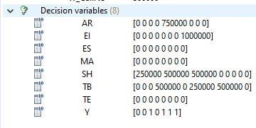

## **توضیحات**

خروجی‌ها به صورت فایل اکسل با نام output.xlsx و همچنین متن کد به صورت فایل تکست با نام‌های DOTdat.txt و DOTmod ضمیمه شده‌‌اند، به علت زیاد بودن حجم کد از گذاشتن فایل اسکرین شات در این فایل خودداری شده است..

## **تحلیل خروجی‌ها**

در وهله اول با توجه به خروجی سیپلکس، در شهر‌های شیراز، تبریز، ایلام و اراک ایستگاه تاسیس می‌کنیم.

در شهر شیراز در ایستگاه‌های شمال و جنوب و شرق تماس داریم، در شهر تبریز در ایستگاه‌های غرب، شمال شرق، جنوب غرب، در شهر ایلام در ایستگاه جنوب شرق و در شهر اراک در ایستگاه شمال غرب تماس داریم.

متن کد سیپلکس پیوست شده است.

# **سوال دوم**

## **مدل‌سازی**

### **تعریف متغیرهای مسئله:**

yijk : میزان یونجه موجود در انبار از نوع i برای تولید غذای دام از نوع j در ابتدای ماه k (به تن)

mjk : میزان تولید غذای دام نوع j که در ماه k به فروش می رسد. (به تن)

ai : میزان یونجه نوع i که در انتهای ماه ۱ باقی می ماند. (به تن)

bi : میزان یونجه نوع i که در انتهای ماه 2 باقی می ماند. (به تن)

xi : میزان یونجه نوع i که در ابتدای ماه ۲ خریداری می شود. (به تن)

i = 1,2 j = 1,2 k = 1,2

غذای دام ممتاز را j=1 و غذای دام معمولی را j=2 درنظر می گیریم.

به طور مثال میزان یونجه نوع ۲ جهت تولید غذای دام معمولی در ابتدای ماه ۱ می شود: y221

با توجه به این که نمیتوان محصول نهایی را انبار کرد، هرچه غذای دام تولید شود به فروش می رسد.

### **تابع هدف**

Max z = (1 – 0.1)(m11 + m12) + (0.8 – 0.1) (m21 + m22) – 0.6x1 – 0.4x2 – 0.1b1 – 0.05b2

* Max z = 0.9m11 + 0.9m12 + 0.7m21 + 0.7m22 – 0.6x1 – 0.4x2 – 0.1b1 – 0.05b2

### **محدودیت‌های مسئله:**

S.T.

1) [0.6(y111 + y112) + 0.3(y211 + y212)] / [y111 + y112 + y211 + y212] >= 0.5

* 0.1 y111 + 0.1 y112 – 0.2 y211 – 0.2 y212 >= 0

2) [0.6(y121 + y122) + 0.3(y221 + y222)] / [y121 + y122 + y221 + y222] >= 0.4

* 0.2 y121 + 0.2 y122 – 0.1 y221 – 0.1 y222 >= 0

3) m11 <=1000

4) m12 <=1000

5) m21 <=2000

6) m22 <=2000

7) y111 + y121 = 3000

8) y211 + y221 = 2000

9) a1 = y111 + y121 – (m11 + m21)

* a1 + m11 + m21 – y111 – y121 = 0

10) a2 = y211 + y221 – (m11 + m21)

* a2 + m11 + m21 – y211 – y221 = 0

11) y112 + y122 = a1 + x1

* y112 + y122 – a1 – x1 = 0

12) y212 + y222 = a2 + x2

* y212 + y222 – a2 – x2 = 0

13) b1 = y112 + y122 – (m12 + m22)

* b1 + m12 + m22 – y112 – y122 = 0

14) b2 = y212 + y222 – (m12 + m22)

* b2 + m12 + m22 – y212 – y222 = 0

15) yijk >=0

16) mjk >=0

17) ai >=0

18) bi >=0

19) xi >=0

i = 1,2 j = 1,2 k = 1,2

## **توضیحات**

همه محدودیت ها در نهایت به گونه نوشته شده اند که مناسب برای حل در اکسل باشند.

محدودیت های ۱ و ۲ به ترتیب برای کیفیت حداقل ۵۰ درصدی غذای دام ممتاز و کیفیت حداقل ۴۰ درصدی غذای دام معمولی نوشته شده اند. (در واقع متغیر میزان یونجه هایی که برای هر کدام از غذاهای معمولی و ممتاز به کار می رود با اندیس j از هم تفکیک شده اند.)

محدودیت های ۳ و ۴ و ۵ و ۶ برای حداکثر میزان فروش هر نوع غذا در هر ماه نوشته شده اند.

محدودیت های ۷ و ۸ میزان موجودی هر نوع یونجه ۱ و ۲ را در ابتدای ماه اول نشان می دهد.

محدودیت ۹ مقدار باقی مانده یونجه نوع ۱ را در انتهای ماه اول نشان می دهد که از تفاضل مقدار غذای تولید شده در ماه اول و مقدار یونجه نوع ۱ در ابتدای ماه اول به دست می آید.

محدودیت ۱۰ مقدار باقی مانده یونجه نوع ۲ را در انتهای ماه اول نشان می دهد که از تفاضل مقدار غذای تولید شده در ماه اول و مقدار یونجه نوع ۲ در ابتدای ماه اول به دست می آید. ( چون نباید غذای باقی مانده داشته باشیم مقدار غذا را از مقدار یونجه کم می کنیم. )

البته می توانستیم محدودیت های ۹ و ۱۰ را مستقیما در محدودیت های ۱۱ و ۱۲ بیاوریم. (با جایگذاری a)

محدودیت های ۱۱ و ۱۲ به ترتیب میزان موجودی یونجه نوع ۱ و ۲ را در ابتدای ماه دوم نشان می دهد که از حاصل جمع میزان یونجه باقی مانده در انتهای ماه ۱ با میزان یونجه ای که در ابتدای ماه دوم می خریم به دست می آید.

محدودیت ۱۳ مقدار باقی مانده یونجه نوع ۱ را در انتهای ماه دوم نشان می دهد که از تفاضل مقدار غذای تولید شده در ماه دوم و مقدار یونجه نوع ۱ در ابتدای ماه دوم به دست می آید.

محدودیت ۱۴ مقدار باقی مانده یونجه نوع ۲ را در انتهای ماه دوم نشان می دهد که از تفاضل مقدار غذای تولید شده در ماه دوم و مقدار یونجه نوع ۲ در ابتدای ماه دوم به دست می آید. ( چون نباید غذای باقی مانده داشته باشیم مقدار غذا را از مقدار یونجه کم می کنیم. )

در تابع هدف نیز مقدار تولیدی هر غذا را در سود آن که برابر تفاضل قیمت فروش و هزینه تولید ضرب کردیم.

همچنین هزینه های خرید یونجه در ابتدای ماه دوم و هزینه نگهداری یونجه در انتهای ماه دوم را از مقدار فوق کم کردیم.

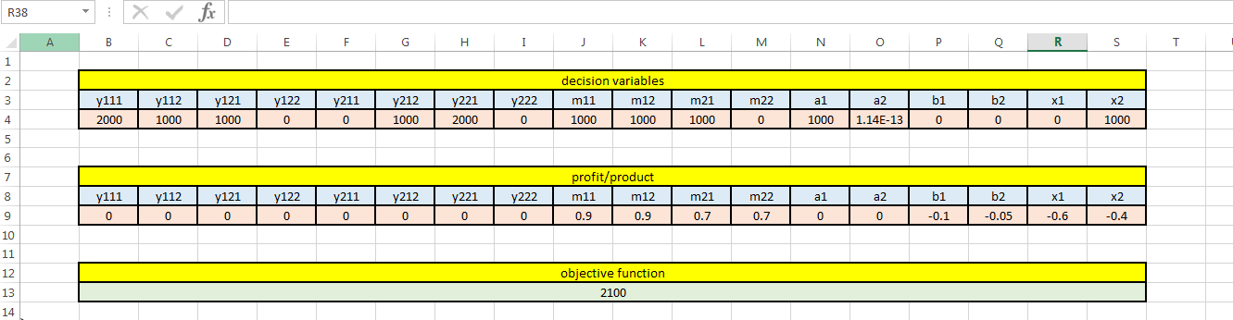

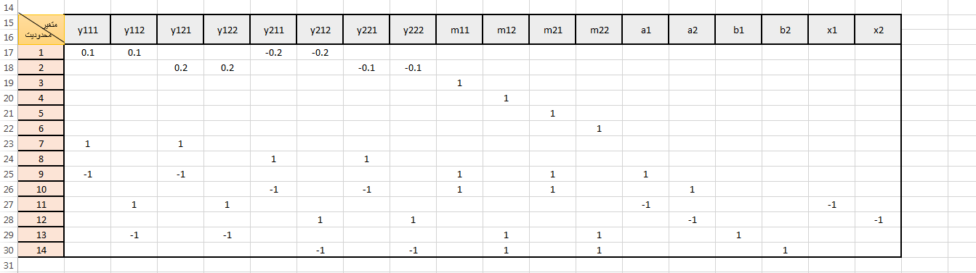

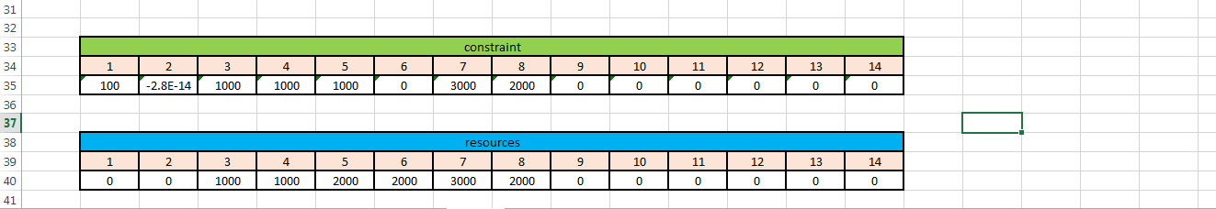

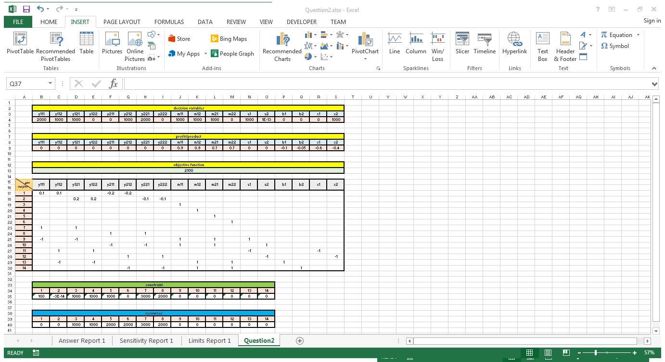

## **خروجی اکسل**

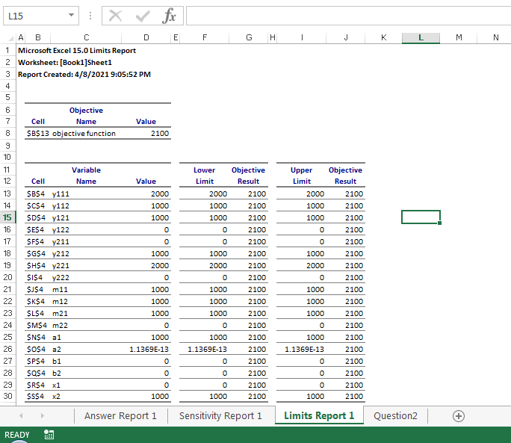

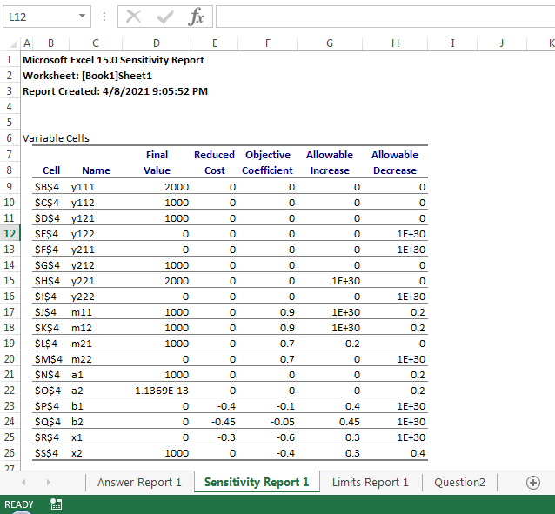

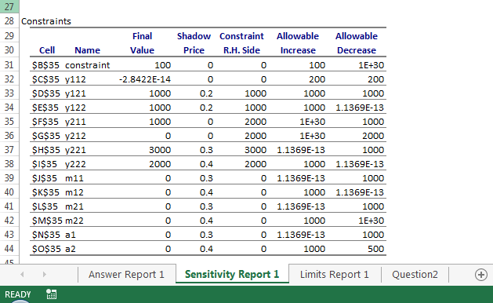

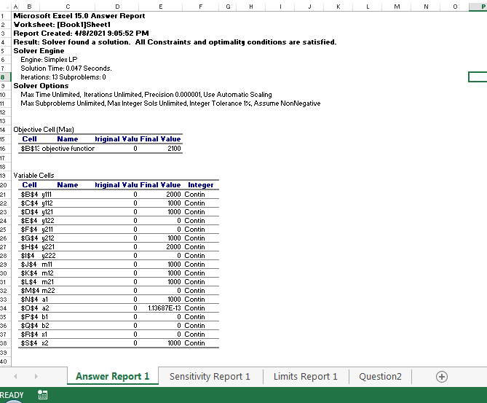

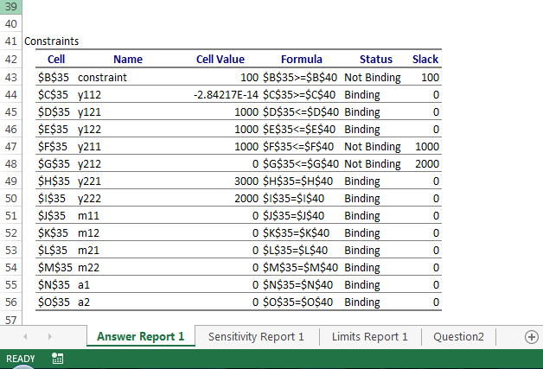

## **تحلیل خروجی ها**

در sheet مربوط به Limits Report حد بالا و پایین هر متغیر داده شده است. همچنین مقدار تابع هدف به ازای هر کدام ازین حدود نیز مشخص شده است. به طور مثال نشان می دهد که اگر متغیر m11 حد پایین خود را می گرفت، مقدار تابع هدف چه قدر می شد.

در این سوال حدود بالا و پایین، برابر با مقدار هر متغیر می باشد و هیچگونه تغییری در مقدار تابع هدف به ازای حدود مختلف نمی بینیم.

در sheet مربوط به sensitivity Report در جدول variable cells دو ستون Allowable increase و Allowable decrease به ما نشان می دهند که هر متغیر چه مقدار می تواند افزایش یا کاهش داشته باشند تا متغیر های پایه و غیر پایه تغییر نکند ولی ممکن است مقدار تابع هدف دچار تغییر شود. ستون objective coefficient نشانگر ضریب هر متغیر در تابع هدف است. اگر برای هر متغیر، مقادیر ستون Reduced cost را در مقادیر ستون objective coefficient ضرب کنیم، حاصل مقدار تغییر تابع هدف را نشان می دهد. در واقع ما اگر متغیری را به اندازه مقدار Allowable increase و Allowable decrease افزایش یا کاهش دهیم مقدار تابع هدف با حاصل ضرب دو مقدار Reduced costو objective coefficient جمع می شود.

در جدول constrain در همین صفحه تحلیل حساسیت برای محدودیت ها انجام شده است ولی در قسمت Name اسامی به صورت اشباه نوشته شده است و باید به جای اسامی متغیرها ، اعداد ۱ تا ۱۴ مربوط به محدودیت ها نوشته می شد. به هر حال این جدول هم مانند جدول بالا نشان می دهد که مقادیر هر محدود چقدر می توانند تغییر کنند تا متغیرهای پایه و غیر پایه دچار تغییر نشوند.

در sheet مربوط به Answer Report جدول اول دیتای خاصی به ما نمی دهد. در جدول دوم مشکل ستون Name همچنان وجود دارد و در واقع باید اعداد ۱تا ۱۴ مربوط به محدودیت ها نوشته می شد. در ستون Status این که یک محدودیت Binding هست یا خیر را به ما نشان می دهد و برای محدودیت هایی که Not Binding هستند مقادیر Slack را نمایش می دهد. در واقع نشان می دهد این محدودیت هایی که به صورت نامساوی هستند به مقدار resource خود نرسیده اند و به اندازه مقدار Slack کوچکتر از مقدار resource خود می باشند.

با افزایش مقدار b1 به اندازه ۰.۴ مقدار تابع هدف به اندازه ۰.۰۴=۰.۴×۰.۱ کاهش می یابد ولی در این حالت تغییری در متغیرهای پایه و غیر پایه رخ نمی دهد.

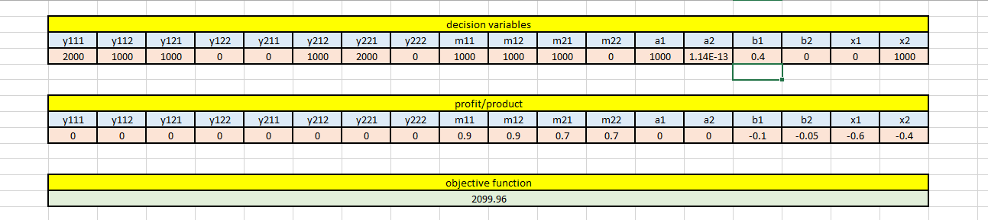

با نگه داشتن فرض قبل، اگر مقدار x1 نیز ۰.۳ افزایش یابد مقدار تابع هدف به اندازه ۰.۱۸=۰.۳×۰.۶ دیگر کاهش می یابد.

